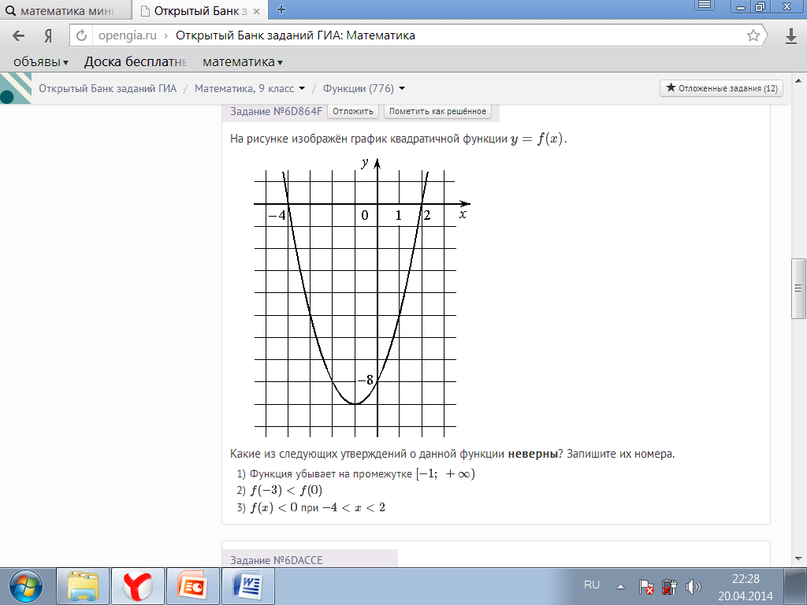

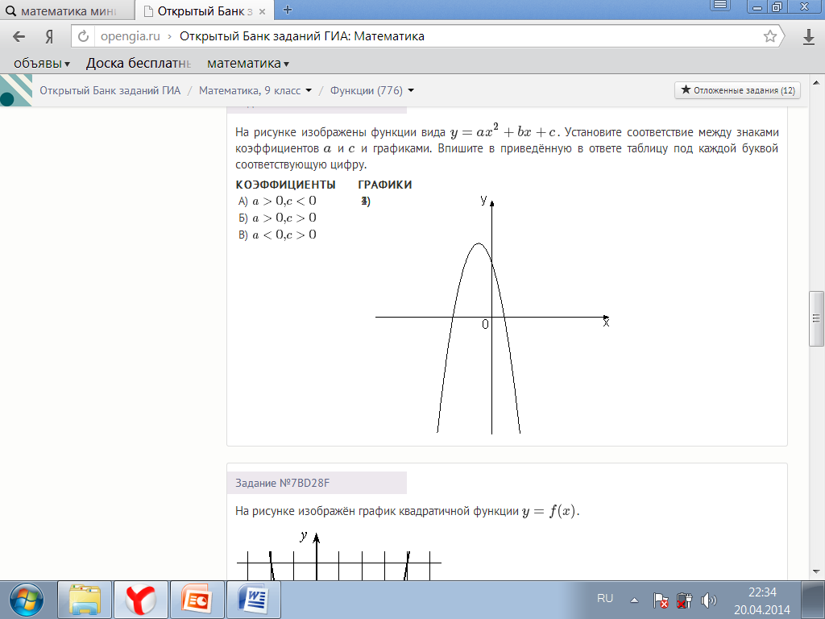 (1б)

(4б) Постройте график функции y= $\frac{\left(x-1\right)(x^{2}-4)}{(x-2)}$  и определите, при каких значениях *m*  прямая *y* = *m*  имеет с графиком ровно одну общую точку.

(6б) Постройте график функции y= $\frac{5x-8}{5x^{2}-8x}$ и определите, при каких значениях k  прямая y=kx имеет с графиком ровно одну общую точку.

(1б)

(1б)

(1б)

**Вариант №1**

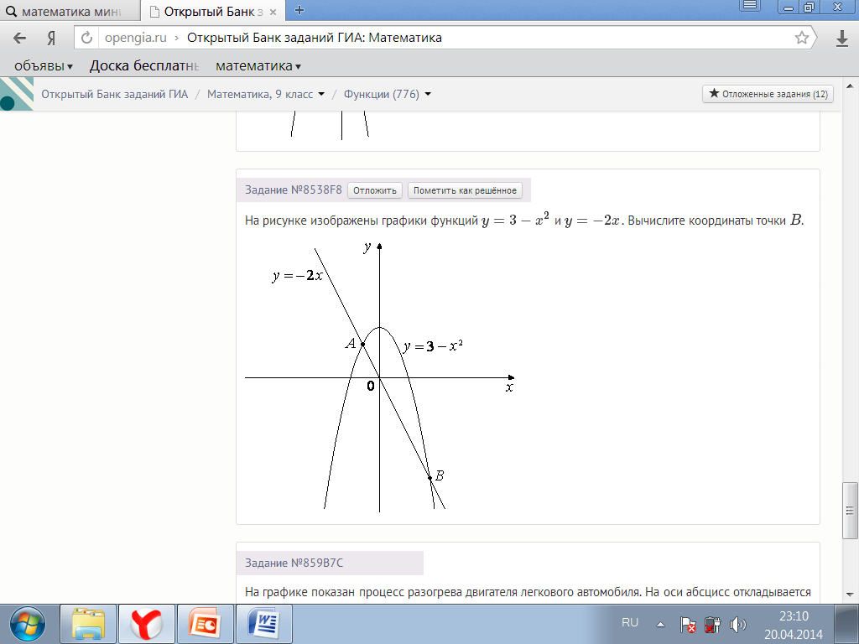

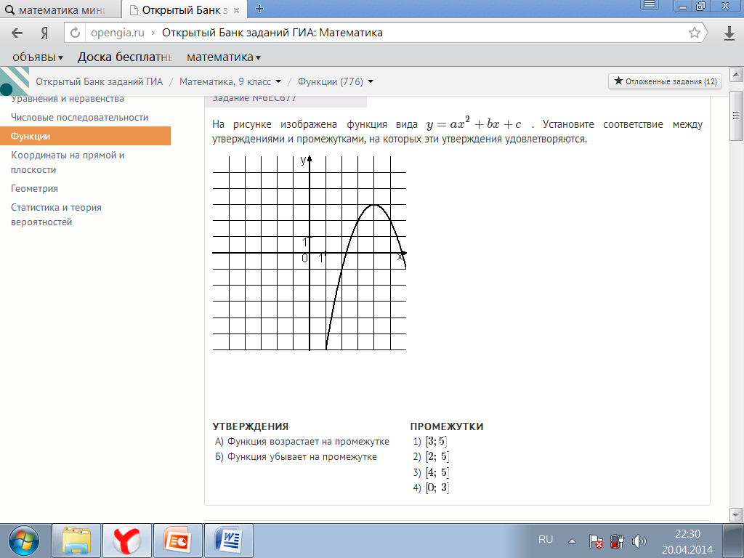

(4б) Постройте график функции y=|x2+x−2| . Какое наибольшее число общих точек график данной функции может иметь с прямой, параллельной оси абсцисс?

(6б) Постройте график функции y= $\frac{2x+5}{2x^{2}+5x}$ и определите, при каких значениях k  прямая y=kx имеет с графиком ровно одну общую точку.

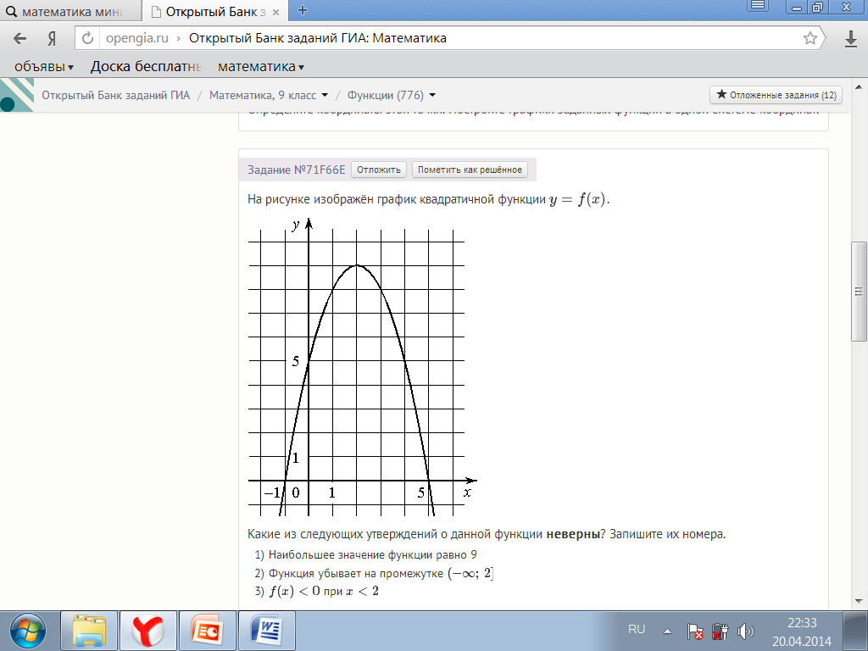

(1б)

(1б)

(1б)

(1б)

(1б)

**Вариант №2**

